**TRƯỜNG ĐẠI HỌC CÔNG NGHIỆP HÀ NỘI**

**KHOA CÔNG NGHỆ THÔNG TIN**

**======***======**



***BÁO CÁO BTL HỌC PHẦN***

***LẬP TRÌNH JAVA***

***ĐỀ TÀI: XÂY DỰNG PHẦN MỀM***

***QUẢN LÝ PHƯƠNG TIỆN GIAO THÔNG***

GVHD: **TS. Hà Mạnh Đào**

Lớp : 20212IT6019004 - K14

Nhóm: 10

Sinh viên thực hiện :

1. Phạm Minh Phượng -2018603503
2. Nguyễn Ích Ngọc - 2017600735
3. Nguyễn Văn Thư - 2020601790
4. Vũ Trung Kiên - 2020601080

Hà Nội, năm 2022

Mục lục

MỞ ĐẦU 3

CHƯƠNG 1: TỔNG QUAN 5

I. Khảo sát sơ bộ 5

1. Mục tiêu 5

2. Phương pháp 5

3. Đối tượng khảo sát 5

4. Kết quả sơ bộ 5

5. Các tài liệu thu được 5

II. Khảo sát chi tiết 6

CHƯƠNG 2: PHÂN TÍCH THIẾT KẾ HỆ THỐNG 7

I. Các yêu cầu chức năng 7

II. Các yêu cầu phi chức năng 7

III. Biểu đồ use case 8

IV. Mô tả chi tiết và phân tích các use case 9

1. Use case Đăng ký. 9

2. Use case Đăng Nhập 12

3. Use case Quản lý ô tô. 15

4. Use case Quản lý xe máy. 20

5. Use case Quản lý xe tải. 24

6. Use case Tìm kiếm xe theo màu. 28

KẾT LUẬN 33

TÀI LIỆU THAM KHẢO 33

PHỤ LỤC 33

# MỞ ĐẦU

Hiện nay, công nghệ thông tin là một trong những lĩnh vực phát triển hàng đầu và được ứng dụng rộng rãi ở khắp tất cả lĩnh vực. Cùng với đó là sự phát triển của phần mềm giúp tăng năng suất công việc, dễ dàng quản lý, lưu trữ thông tin.

Để lựa chọn một phần mềm phù hợp bao giờ cũng rất quan trọng. Ngày nay các phần mềm cơ bản đã được ứng dụng và phát triển rộng rãi trong hầu hết các lĩnh vực. Thế nhưng yêu cầu của người sử dụng phần mềm ngày càng đa dạng và nhiều tính năng hơn. Do đó, nhiệm vụ của người làm phần mềm là phải đáp ứng được các yêu cầu của người dử dụng. Trải qua một giai đoạn phát triển lâu dài, phát triển theo cách tiếp cận hướng đối tượng đã dần dần chiếm ưu thế và ngày càng trở nên phát triển phổ biến và được chuẩn hóa trong công nghiệp phần mềm.

Thực tế, việc quản lý phương tiện giao thông kinh doanh ở các cửa hàng bán xe hiện nay cần lưu trữ nhiều thông tin và phải cập nhật theo những thay đổi thực tế. Tuy nhiên, nhiều nơi vẫn còn dùng sổ sách để lưu trữ, quản lý thông tin khiến việc quản lý trở nên khó khăn, bất tiện. Do đó chúng em xây dựng phần mềm **Quản lý phương tiện giao thông** giúp việc quản lý phương tiện giao thông kinh doanh ở cửa hàng một cách dễ dàng, tiện lợi.

**\*Những ưu điểm khi sử dụng phần mền:**

1. Tiết kiệm thời gian công sức.
2. Khả năng lưu trữ thông tin an toàn.
3. Dễ dàng quản lý, cập nhật thông tin.

**\*Nhược điểm:**

1. Dễ bị tin tặc tấn công.
2. Có nguy cơ mất dữ liệu.

**Hoạt động của phần mềm**

- Hệ thống phần mềm cho phép người sử dụng thực hiện các chức năng đăng nhập vào hệ thống, quản lý việc nhập xe, quản lý việc bán xe, quản lý thuê xe, xuất hóa đơn, xem thông tin các phương tiện và thêm, sửa, xóa ,reset thông tin phương tiện.

**Sử dụng các công cụ hỗ trợ:**

NetBeans, SQL Server, Rational Rose,Xampp.

**Kết quả đạt được:**

Xây dựng được phần mềm giúp quản lý thông tin phương tiện giao thông, xử lí tốt các công việc như quản lý việc nhập xe, quản lý việc bán xe, quản lý thuê xe, xuất hóa đơn, xem thông tin các phương tiện

Mặc dù đã rất cố gắng để hoàn thành công việc, nhưng do thiếu kinh nghiệm cũng như kỹ năng chưa cao nên việc phân tích và thiết kế, xây dựng phần mềm có thể sẽ còn nhiều thiếu sót, kính mong quý thầy cô và các bạn góp ý, bổ sung để nhóm hoàn thiện cho bài tập tốt hơn nữa.

Chúng em xin chân thành cảm ơn!

CHƯƠNG 1: TỔNG QUAN

## Khảo sát sơ bộ

### Mục tiêu

Mục tiêu xây dựng phần mềm quản lý phương tiện, giúp cho cửa hàng có thể dễ dàng quản lý thông tin phương tiện, nhập vào các phương tiện mới và buôn bán phương tiện.

### Phương pháp

* Điều tra

Các câu hỏi điều tra ví dụ như:

* + Đại lý xe của bạn hiện tại có cần một phần mềm giúp việc quản lý dễ dàng hơn không?
  + Bạn nghĩ sao nếu có một phần mềm làm cho việc quản lý phương tiện đơn giản, hiệu quả cao hơn?
  + Nếu có phần mềm như vậy cho đại lý xe của mình bạn muốn nó có những chức năng gì?
  + Những chức năng nào của phần mềm bạn chú ý và muốn nó được hoàn thiện nhiều nhất có thể?

### Đối tượng khảo sát

* + Đối tượng phỏng vấn: là các người quản lý phương tiện có nhu cầu có một phần mềm hỗ trợ quản lý phương tiện giao thông.
  + Đối tượng học hỏi, quan sát: Các hệ thống khác có mục tiêu tương tự đã có trên mạng.

### Kết quả sơ bộ

Biết được nhu cầu cơ bản của người được phỏng vấn và giao diện, các chức năng cơ bản của phần mềm sẽ xây dựng.

### Các tài liệu thu được

Thu thập được tài liệu hỗ trợ việc xây dựng phần.

## Khảo sát chi tiết

Hệ thống phần mềm cho phép người sử dụng thực hiện các chức năng đăng ký, đăng nhập vào hệ thống; thêm, sửa, xóa các thông tin, quản lý nhập xe, quản lý bán xe, quản lý thuê xe.

CHƯƠNG 2: PHÂN TÍCH THIẾT KẾ HỆ THỐNG

## Các yêu cầu chức năng

* Đăng nhập
* Quản lý ô tô
* Quản lý xe máy
* Quản lý xe tải
* Quản lý nhân viên
* Quản lý thuê xe
* Quản lý bán xe
* Quản lý nhập xe
* Đổi mật khẩu
* Thống kê

## Biểu mẫu

## Các yêu cầu phi chức năng

* Hiệu năng hoạt động: Hiệu năng liên quan đến tài nguyên được sử dụng trong các điều kiện nhất định.
* Tính tương thích: Thực thi các chức năng cần thiết của người dùng.
* Tính khả dụng: Dễ sử dụng, giao diện bố cục rõ ràng, khả năng truy cập nhanh
* Tính tin cậy: Thực hiện các chức năng nhanh chóng và chính xác.
* An toàn thông tin: Mức độ hệ thống có thể bảo vệ thông tin, dữ liệu và đảm bảo các cá nhân, hệ thống khác có thể truy cập dữ liệu trong phạm vi được cho phép

## Biểu đồ use case



## Mô tả chi tiết và phân tích các use case

1. **Use case Đăng nhập.**

**a) Mô tả use case**

* **Tên use case**

Đăng nhập

* **Mô tả chi tiết use case:**

Use case này cho phép người dùng đăng nhập vào hệ thống.

* **Luồng sự kiện:**
  + Luồng cơ bản:

1. Use case bắt đầu khi người dùng chạy chương trình và kích button Đăng nhập trên màn hình trang chủ.
2. Người dùng nhập tên đăng nhập, mật khẩu và kích nút “Đăng nhập”. Hệ thống kiểm tra thông tin đăng nhập, nếu hợp lệ cho phép người dùng truy cập vào hệ thống. Use case kết thúc.
   * Luồng rẽ nhánh:
3. Tại bước 2 trong luồng cơ bản, nếu người dùng nhập sai tài khoản hoặc mật khẩu thì hệ thống sẽ hiển thị thông báo: “ Tên đăng nhập hoặc mật khẩu không chính xác. Hãy nhập lại !”. Quay lại bước 1 của luồng cơ bản.
4. Tại bất kỳ bước nào trong luồng cơ bản, nếu không kết nối được với cơ sở dữ liệu thì hệ thống sẽ hiện thị một thông báo lỗi và use case kết thúc.

* **Các yêu cầu đặc biệt:**

Không có.

* **Tiền điều kiện:**

Người dùng phải có tài khoản trong hệ thống.

* **Hậu điều kiện:**

Không có.

* **Điểm mở rộng:**

Không có.

**b) Phân tích use case**

* **Biểu đồ trình tự**



* **Biểu đồ lớp phân tích**



1. **Use case Quản lý nhân viên.**

**a) Mô tả use case**

* **Tên use case**

Quản lý nhân viên

* **Mô tả chi tiết use case:**

Use case này cho phép người dùng quản lý thông tin nhân viên.

* **Luồng sự kiện:**
  + **Thêm:** 
    - Luồng cơ bản:

1. Use case bắt đầu khi người dùng nhập dữ liệu và kích button Thêm trên màn hình.
2. Hệ thống kiểm tra dữ liệu, nếu hợp lệ hệ thống thêm dữ liệu vào bảng ACCOUNT và bảng NHANVIEN. Use case kết thúc.
   * + Luồng rẽ nhánh:
3. Tại bước 1 trong luồng cơ bản, nếu người dùng nhập dữ liệu không hợp lệ thì hệ thống sẽ hiển thị thông báo: “Không hợp lệ!. Hãy nhập lại !”. Quay lại bước 1 của luồng cơ bản.
4. Tại bất kỳ bước nào trong luồng cơ bản, nếu không kết nối được với cơ sở dữ liệu thì hệ thống sẽ hiện thị một thông báo lỗi và use case kết thúc.
   * **Sửa**
     + Luồng cơ bản:
       1. Use case bắt đầu khi người dùng chọn 1 bản ghi trên bảng Dữ liệu. Hệ thống hiển thị dữ liệu lên các textfield tương ứng.
       2. Người dùng sửa Dữ liệu và kích vào button Sửa, Hệ thống kiểm tra dữ liệu, nếu hợp lệ hệ thống cập nhật dữ liệu vào bảng ACCOUNT và bảng NHANVIEN. Use case kết thúc.
     + Luồng rẽ nhánh:
       1. Tại bước 2 trong luồng cơ bản, nếu người dùng nhập dữ liệu không hợp lệ thì hệ thống sẽ hiển thị thông báo: “Không hợp lệ!. Hãy nhập lại !”. Quay lại bước 1 của luồng cơ bản.
       2. Tại bước 2 trong luồng cơ bản, nếu người dùng chưa chọn bản ghi nào, hệ thống sẽ đưa ra thông báo “ Chưa chọn!” và quay lại bước 1 trong luồng cơ bản.
       3. Tại bất kỳ bước nào trong luồng cơ bản, nếu không kết nối được với cơ sở dữ liệu thì hệ thống sẽ hiện thị một thông báo lỗi và use case kết thúc.
   * **Xóa**
     + Luồng cơ bản:
       1. Use case bắt đầu khi người dùng chọn 1 bản ghi trên bảng Dữ liệu và kích button Xóa trên màn hình.
       2. Hệ thống Xóa dữ liệu ở bảng ACCOUNT và bảng NHANVIEN. Use case kết thúc.
     + Luồng rẽ nhánh:
       1. Tại bước 1 trong luồng cơ bản, nếu người dùng chưa chọn bản ghi nào, hệ thống sẽ đưa ra thông báo “ Chưa chọn!” và quay lại bước 1 trong luồng cơ bản.
       2. Tại bất kỳ bước nào trong luồng cơ bản, nếu không kết nối được với cơ sở dữ liệu thì hệ thống sẽ hiện thị một thông báo lỗi và use case kết thúc.

* **Các yêu cầu đặc biệt:**

Không có.

* **Tiền điều kiện:**

Người dùng phải đăng nhập vào hệ thống.

* **Hậu điều kiện:**

Không có.

* **Điểm mở rộng:**

Không có.

**b) Phân tích use case**

* **Biểu đồ trình tự**



* **Biểu đồ lớp phân tích**



1. **Use case Quản lý ô tô.**

**a) Mô tả use case**

* **Tên use case**

Quản lý ô tô

* **Mô tả chi tiết use case:**

Use case này cho phép người dùng quản lý các thông tin của ô tô.

* **Luồng sự kiện:**
  + **Thêm:** 
    - Luồng cơ bản:
      1. Use case bắt đầu khi người dùng nhập dữ liệu và kích button Thêm trên màn hình.
      2. Hệ thống kiểm tra dữ liệu, nếu hợp lệ hệ thống thêm dữ liệu vào bảng PhuongTien và bảng OTO. Use case kết thúc.
    - Luồng rẽ nhánh:
      1. Tại bước 1 trong luồng cơ bản, nếu người dùng nhập dữ liệu không hợp lệ thì hệ thống sẽ hiển thị thông báo: “Không hợp lệ!. Hãy nhập lại !”. Quay lại bước 1 của luồng cơ bản.
      2. Tại bất kỳ bước nào trong luồng cơ bản, nếu không kết nối được với cơ sở dữ liệu thì hệ thống sẽ hiện thị một thông báo lỗi và use case kết thúc.
  + **Sửa**
    - Luồng cơ bản:
      1. Use case bắt đầu khi người dùng chọn 1 bản ghi trên bảng Dữ liệu. Hệ thống hiển thị dữ liệu lên các textfield tương ứng.
      2. Người dùng sửa Dữ liệu và kích vào button Sửa, Hệ thống kiểm tra dữ liệu, nếu hợp lệ hệ thống cập nhật dữ liệu vào bảng PhuongTien và bảng OTO. Use case kết thúc.
    - Luồng rẽ nhánh:
      1. Tại bước 2 trong luồng cơ bản, nếu người dùng nhập dữ liệu không hợp lệ thì hệ thống sẽ hiển thị thông báo: “Không hợp lệ!. Hãy nhập lại !”. Quay lại bước 1 của luồng cơ bản.
      2. Tại bước 2 trong luồng cơ bản, nếu người dùng chưa chọn bản ghi nào, hệ thống sẽ đưa ra thông báo “ Chưa chọn!” và quay lại bước 1 trong luồng cơ bản.
      3. Tại bất kỳ bước nào trong luồng cơ bản, nếu không kết nối được với cơ sở dữ liệu thì hệ thống sẽ hiện thị một thông báo lỗi và use case kết thúc.
  + **Xóa**
    - Luồng cơ bản:
      1. Use case bắt đầu khi người dùng chọn 1 bản ghi trên bảng Dữ liệu và kích button Xóa trên màn hình.
      2. Hệ thống Xóa dữ liệu ở bảng PhuongTien và bảng OTO. Use case kết thúc.
    - Luồng rẽ nhánh:
      1. Tại bước 1 trong luồng cơ bản, nếu người dùng chưa chọn bản ghi nào, hệ thống sẽ đưa ra thông báo “ Chưa chọn!” và quay lại bước 1 trong luồng cơ bản.
      2. Tại bất kỳ bước nào trong luồng cơ bản, nếu không kết nối được với cơ sở dữ liệu thì hệ thống sẽ hiện thị một thông báo lỗi và use case kết thúc.
* **Các yêu cầu đặc biệt:**

Không có.

* **Tiền điều kiện:**

Người dùng phải đăng nhập vào hệ thống.

* **Hậu điều kiện:**

Không có.

* **Điểm mở rộng:**

Không có.

**b) Phân tích use case**

* **Biểu đồ trình tự**



* **Biểu đồ lớp phân tích**



1. **Use case Quản lý xe tải.**

**a) Mô tả use case**

* **Tên use case**

Quản lý xe tải

* **Mô tả chi tiết use case:**

Use case này cho phép người dùng quản lý dữ liệu về xe tải.

* **Luồng sự kiện:**
  + **Thêm:** 
    - Luồng cơ bản:
      1. Use case bắt đầu khi người dùng nhập dữ liệu và kích button Thêm trên màn hình.
      2. Hệ thống kiểm tra dữ liệu, nếu hợp lệ hệ thống thêm dữ liệu vào bảng PhuongTien và bảng XeTai. Use case kết thúc.
    - Luồng rẽ nhánh:
      1. Tại bước 1 trong luồng cơ bản, nếu người dùng nhập dữ liệu không hợp lệ thì hệ thống sẽ hiển thị thông báo: “Không hợp lệ!. Hãy nhập lại !”. Quay lại bước 1 của luồng cơ bản.
      2. Tại bất kỳ bước nào trong luồng cơ bản, nếu không kết nối được với cơ sở dữ liệu thì hệ thống sẽ hiện thị một thông báo lỗi và use case kết thúc.
  + **Sửa**
    - Luồng cơ bản:
      1. Use case bắt đầu khi người dùng chọn 1 bản ghi trên bảng Dữ liệu. Hệ thống hiển thị dữ liệu lên các textfield tương ứng.
      2. Người dùng sửa Dữ liệu và kích vào button Sửa, Hệ thống kiểm tra dữ liệu, nếu hợp lệ hệ thống cập nhật dữ liệu vào bảng PhuongTien và bảng XeTai. Use case kết thúc.
    - Luồng rẽ nhánh:
      1. Tại bước 2 trong luồng cơ bản, nếu người dùng nhập dữ liệu không hợp lệ thì hệ thống sẽ hiển thị thông báo: “Không hợp lệ!. Hãy nhập lại !”. Quay lại bước 1 của luồng cơ bản.
      2. Tại bước 2 trong luồng cơ bản, nếu người dùng chưa chọn bản ghi nào, hệ thống sẽ đưa ra thông báo “ Chưa chọn!” và quay lại bước 1 trong luồng cơ bản.
      3. Tại bất kỳ bước nào trong luồng cơ bản, nếu không kết nối được với cơ sở dữ liệu thì hệ thống sẽ hiện thị một thông báo lỗi và use case kết thúc.
  + **Xóa**
    - Luồng cơ bản:
      1. Use case bắt đầu khi người dùng chọn 1 bản ghi trên bảng Dữ liệu và kích button Xóa trên màn hình.
      2. Hệ thống Xóa dữ liệu ở bảng PhuongTien và bảng XeTai. Use case kết thúc.
    - Luồng rẽ nhánh:
      1. Tại bước 1 trong luồng cơ bản, nếu người dùng chưa chọn bản ghi nào, hệ thống sẽ đưa ra thông báo “ Chưa chọn!” và quay lại bước 1 trong luồng cơ bản.
      2. Tại bất kỳ bước nào trong luồng cơ bản, nếu không kết nối được với cơ sở dữ liệu thì hệ thống sẽ hiện thị một thông báo lỗi và use case kết thúc.
* **Các yêu cầu đặc biệt:**

Không có.

* **Tiền điều kiện:**

Người dùng phải đăng nhập vào hệ thống.

* **Hậu điều kiện:**

Không có.

* **Điểm mở rộng:**

Không có.

**b) Phân tích use case**

* **Biểu đồ trình tự**



* **Biểu đồ lớp phân tích**



1. **Use case Quản lý xe máy**

**a) Mô tả use case**

* **Tên use case**

Quản lý xe máy

* **Mô tả chi tiết use case:**

Use case này cho phép người dùng quản lý dữ liệu về xe máy.

* **Luồng sự kiện:**
  + **Thêm:** 
    - Luồng cơ bản:
      1. Use case bắt đầu khi người dùng nhập dữ liệu và kích button Thêm trên màn hình.
      2. Hệ thống kiểm tra dữ liệu, nếu hợp lệ hệ thống thêm dữ liệu vào bảng PHUONGTIEN và bảng XEMAY. Use case kết thúc.
    - Luồng rẽ nhánh:
      1. Tại bước 1 trong luồng cơ bản, nếu người dùng nhập dữ liệu không hợp lệ thì hệ thống sẽ hiển thị thông báo: “Không hợp lệ!. Hãy nhập lại !”. Quay lại bước 1 của luồng cơ bản.
      2. Tại bất kỳ bước nào trong luồng cơ bản, nếu không kết nối được với cơ sở dữ liệu thì hệ thống sẽ hiện thị một thông báo lỗi và use case kết thúc.
  + **Sửa**
    - Luồng cơ bản:
      1. Use case bắt đầu khi người dùng chọn 1 bản ghi trên bảng Dữ liệu. Hệ thống hiển thị dữ liệu lên các textfield tương ứng.
      2. Người dùng sửa Dữ liệu và kích vào button Sửa, Hệ thống kiểm tra dữ liệu, nếu hợp lệ hệ thống cập nhật dữ liệu vào bảng PHUONGTIEN và bảng XEMAY. Use case kết thúc.
    - Luồng rẽ nhánh:
      1. Tại bước 2 trong luồng cơ bản, nếu người dùng nhập dữ liệu không hợp lệ thì hệ thống sẽ hiển thị thông báo: “Không hợp lệ!. Hãy nhập lại !”. Quay lại bước 1 của luồng cơ bản.
      2. Tại bước 2 trong luồng cơ bản, nếu người dùng chưa chọn bản ghi nào, hệ thống sẽ đưa ra thông báo “ Chưa chọn!” và quay lại bước 1 trong luồng cơ bản.
      3. Tại bất kỳ bước nào trong luồng cơ bản, nếu không kết nối được với cơ sở dữ liệu thì hệ thống sẽ hiện thị một thông báo lỗi và use case kết thúc.
  + **Xóa**
    - Luồng cơ bản:
      1. Use case bắt đầu khi người dùng chọn 1 bản ghi trên bảng Dữ liệu và kích button Xóa trên màn hình.
      2. Hệ thống Xóa dữ liệu ở bảng PHUONGTIEN và bảng XEMAY. Use case kết thúc.
    - Luồng rẽ nhánh:
      1. Tại bước 1 trong luồng cơ bản, nếu người dùng chưa chọn bản ghi nào, hệ thống sẽ đưa ra thông báo “ Chưa chọn!” và quay lại bước 1 trong luồng cơ bản.
      2. Tại bất kỳ bước nào trong luồng cơ bản, nếu không kết nối được với cơ sở dữ liệu thì hệ thống sẽ hiện thị một thông báo lỗi và use case kết thúc.
* **Các yêu cầu đặc biệt:**

Không có.

* **Tiền điều kiện:**

Người dùng phải đăng nhập vào hệ thống.

* **Hậu điều kiện:**

Không có.

* **Điểm mở rộng:**

Không có.

**b) Phân tích use case**

* **Biểu đồ trình tự**



* **Biểu đồ lớp phân tích**



1. **Use case Đổi mật khẩu.**

**a) Mô tả use case**

* **Tên use case**

Đổi mật khẩu

* **Mô tả chi tiết use case:**

Use case này cho phép người dùng thực hiện đổi mật khẩu.

* **Luồng sự kiện:**
  + - Luồng cơ bản:
      1. Use case bắt đầu khi người nhấn vào nút “Đổi mật khẩu” trên màn hình. Hệ thống đưa ra 1 form để người dùng nhập dữ liệu cần thiết.
      2. Người dùng nhập dữ liệu vào form rồi ấn nút “OK”.Hệ thống kiểm tra dữ liệu, nếu hợp lệ hệ thống thêm dữ liệu vào bảng ACCOUNT. Nếu dữ liệu hợp lệ thì cho phép đổi mật khẩu , update dữ liệu trong bảng ACCOUNT.Use case kết thúc.
    - Luồng rẽ nhánh:
      1. Tại bước 2 trong luồng cơ bản, nếu người dùng nhập dữ liệu không hợp lệ thì hệ thống sẽ hiển thị thông báo: “Không hợp lệ!. Hãy nhập lại !”. Quay lại bước 1 của luồng cơ bản.
      2. Tại bất kỳ bước nào trong luồng cơ bản, nếu không kết nối được với cơ sở dữ liệu thì hệ thống sẽ hiện thị một thông báo lỗi và use case kết thúc.
* **Các yêu cầu đặc biệt:**

Không có.

* **Tiền điều kiện:**

Người dùng phải đăng nhập vào hệ thống.

* **Hậu điều kiện:**

Không có.

* **Điểm mở rộng:**

Không có.

**b) Phân tích use case**

* **Biểu đồ trình tự**



* **Biểu đồ lớp phân tích**



1. **Use case Quản lý thuê xe.**

**a) Mô tả use case**

* **Tên use case**

Quản lý thuê xe

* **Mô tả chi tiết use case:**

Use case này cho phép người dùng quản lý dữ liệu về thuê xe.

* **Luồng sự kiện:**
  + **Thêm:** 
    - Luồng cơ bản:
      1. Use case bắt đầu khi người dùng nhập dữ liệu và kích button Thêm trên màn hình.
      2. Hệ thống kiểm tra dữ liệu, nếu hợp lệ hệ thống thêm dữ liệu vào bảng Account và bảng Nhân viên. Use case kết thúc.
    - Luồng rẽ nhánh:
      1. Tại bước 1 trong luồng cơ bản, nếu người dùng nhập dữ liệu không hợp lệ thì hệ thống sẽ hiển thị thông báo: “Không hợp lệ!. Hãy nhập lại !”. Quay lại bước 1 của luồng cơ bản.
      2. Tại bất kỳ bước nào trong luồng cơ bản, nếu không kết nối được với cơ sở dữ liệu thì hệ thống sẽ hiện thị một thông báo lỗi và use case kết thúc.
  + **Sửa:**
    - Luồng cơ bản:
      1. Use case bắt đầu khi người dùng chọn 1 bản ghi trên bảng Dữ liệu. Hệ thống hiển thị dữ liệu lên các textfield tương ứng.
      2. Người dùng sửa Dữ liệu và kích vào button Sửa, Hệ thống kiểm tra dữ liệu, nếu hợp lệ hệ thống cập nhật dữ liệu vào bảng Account và bảng Nhân viên. Use case kết thúc.
    - Luồng rẽ nhánh:
      1. Tại bước 2 trong luồng cơ bản, nếu người dùng nhập dữ liệu không hợp lệ thì hệ thống sẽ hiển thị thông báo: “Không hợp lệ!. Hãy nhập lại !”. Quay lại bước 1 của luồng cơ bản.
      2. Tại bước 2 trong luồng cơ bản, nếu người dùng chưa chọn bản ghi nào, hệ thống sẽ đưa ra thông báo “ Chưa chọn!” và quay lại bước 1 trong luồng cơ bản.
      3. Tại bất kỳ bước nào trong luồng cơ bản, nếu không kết nối được với cơ sở dữ liệu thì hệ thống sẽ hiện thị một thông báo lỗi và use case kết thúc.
  + **Xóa:**
    - Luồng cơ bản:
      1. Use case bắt đầu khi người dùng chọn 1 bản ghi trên bảng Dữ liệu và kích button Xóa trên màn hình.
      2. Hệ thống Xóa dữ liệu ở bảng Account và bảng Nhân viên. Use case kết thúc.
    - Luồng rẽ nhánh:
      1. Tại bước 1 trong luồng cơ bản, nếu người dùng chưa chọn bản ghi nào, hệ thống sẽ đưa ra thông báo “ Chưa chọn!” và quay lại bước 1 trong luồng cơ bản.
      2. Tại bất kỳ bước nào trong luồng cơ bản, nếu không kết nối được với cơ sở dữ liệu thì hệ thống sẽ hiện thị một thông báo lỗi và use case kết thúc.
* **Các yêu cầu đặc biệt:**

Không có.

* **Tiền điều kiện:**

Người dùng phải đăng nhập vào hệ thống.

* **Hậu điều kiện:**

Không có.

* **Điểm mở rộng:**

Không có.

**b) Phân tích use case**

* **Biểu đồ trình tự**
* **Biểu đồ lớp phân tích**

1. **Use case Quản lý bán xe.**

**a) Mô tả use case**

* **Tên use case**

Quản lý bán xe

* **Mô tả chi tiết use case:**

Use case này cho phép người dùng lập hóa đơn bán xe.

* **Luồng sự kiện:**
  + **Thêm:** 
    - Luồng cơ bản:
      1. Use case bắt đầu khi người dùng nhập dữ liệu và chọn nút Tìm kiếm. Hệ thống kiểm tra dữ liệu, nếu hợp lệ Thông tin của xe sẽ được lưu lại và hiển thị xuống bảng bên dưới.
      2. Người dùng tiếp tục thực hiện nhập các thông tim khác và chọn nút Thêm. Thông tin của xe và số lượng mua sẽ được lưu lại và hiển thị xuống bảng bên dưới. Use case kết thúc.
  + **Sửa**
    - Luồng cơ bản:
      1. Use case bắt đầu khi người dùng chọn 1 bản ghi trên bảng Dữ liệu. Hệ thống hiển thị dữ liệu lên các textfield tương ứng.
      2. Người dùng sửa Dữ liệu và kích vào button Sửa, Hệ thống kiểm tra dữ liệu, nếu hợp lệ hệ thống cập nhật dữ liệu vào bảng dữ liệu trên màn hình. Use case kết thúc.
    - Luồng rẽ nhánh:
      1. Tại bước 2 trong luồng cơ bản, nếu người dùng nhập dữ liệu không hợp lệ thì hệ thống sẽ hiển thị thông báo: “Không hợp lệ!. Hãy nhập lại !”. Quay lại bước 1 của luồng cơ bản.
      2. Tại bước 2 trong luồng cơ bản, nếu người dùng chưa chọn bản ghi nào, hệ thống sẽ đưa ra thông báo “ Chưa chọn!” và quay lại bước 1 trong luồng cơ bản.
      3. Tại bất kỳ bước nào trong luồng cơ bản, nếu không kết nối được với cơ sở dữ liệu thì hệ thống sẽ hiện thị một thông báo lỗi và use case kết thúc.
  + **Xóa**
    - Luồng cơ bản:
      1. Use case bắt đầu khi người dùng chọn 1 bản ghi trên bảng Dữ liệu và kích button Xóa trên màn hình.
      2. Hệ thống Xóa dữ liệu ở bảng dữ liệu trên màn hình. Use case kết thúc.
    - Luồng rẽ nhánh:
      1. Tại bước 1 trong luồng cơ bản, nếu người dùng chưa chọn bản ghi nào, hệ thống sẽ đưa ra thông báo “ Chưa chọn!” và quay lại bước 1 trong luồng cơ bản.
      2. Tại bất kỳ bước nào trong luồng cơ bản, nếu không kết nối được với cơ sở dữ liệu thì hệ thống sẽ hiện thị một thông báo lỗi và use case kết thúc.
  + **Export PDF**
    - 1. Use case bắt đầu khi người dùng chọn nút Export PDF. Hệ thống sẽ lấy thông tin của phiếu nhập đó trong cơ sở dữ liệu và xuất nó ra dạng file PDF.
      2. Use case kết thúc.
  + **Save**
    - 1. Use case bắt đầu khi người dùng chọn nút Save.
      2. Hệ thống kiểm tra các dữ liệu mà người dùng đã thêm, nếu hợp lệ thì thực hiện thêm hoặc cập nhật vào các bảng ThongTinKhachHang, PhuongTien, HoaDon, HoaDonChiTiet, ngược lại đưa ra thông báo lỗi.
      3. Use case kết thúc.
* **Các yêu cầu đặc biệt:**

Không có.

* **Tiền điều kiện:**

Người dùng phải đăng nhập vào hệ thống.

* **Hậu điều kiện:**

Không có.

* **Điểm mở rộng:**

Không có.

**b) Phân tích use case**

* **Biểu đồ trình tự**



* **Biểu đồ lớp phân tích**

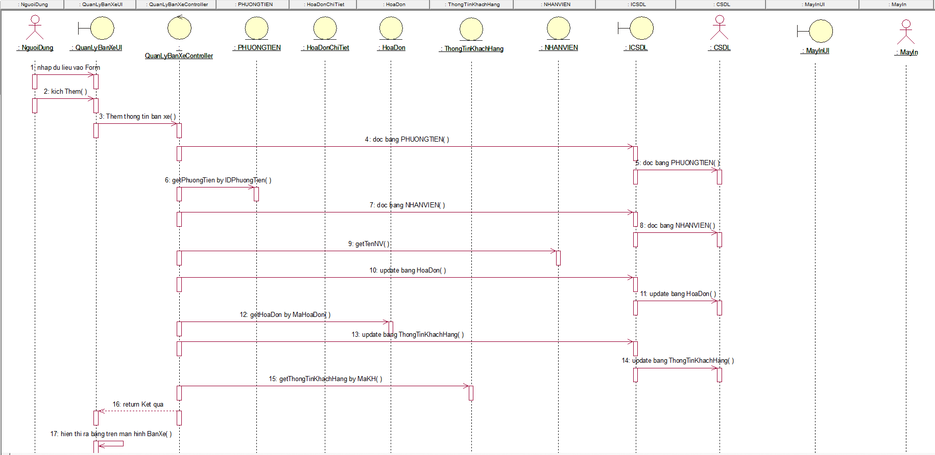

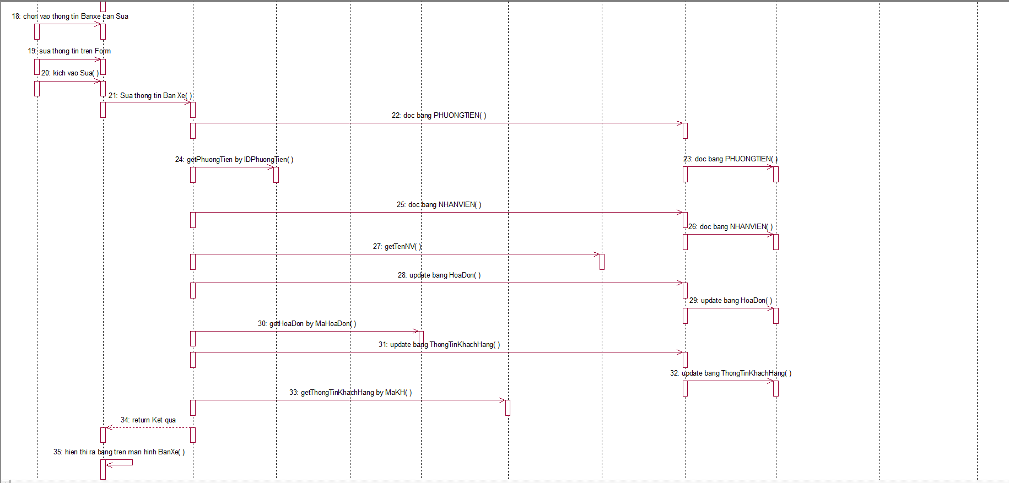

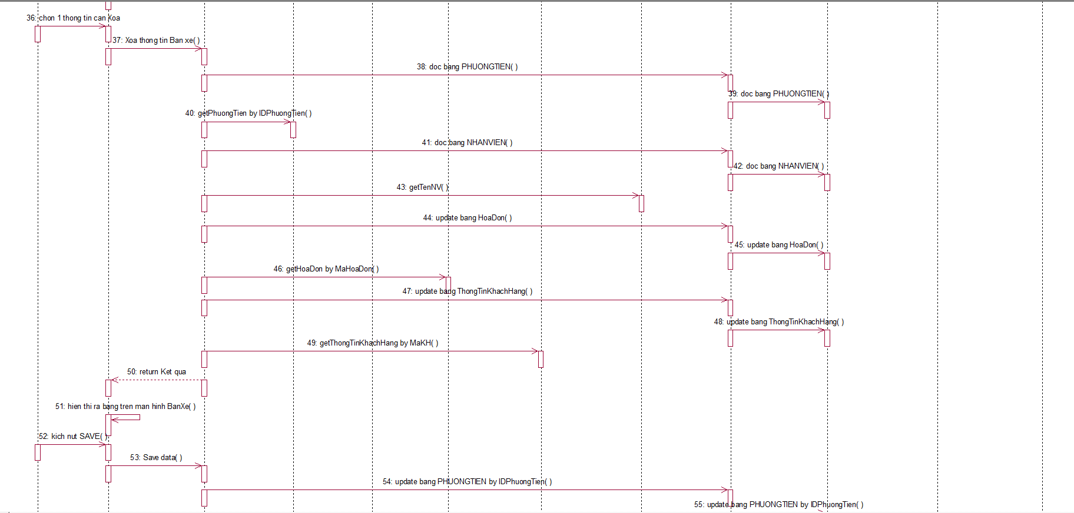

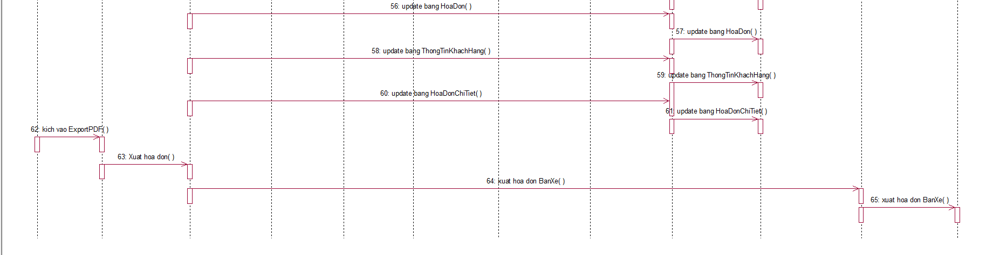

1. **Use case Quản lý nhập xe.**

**a) Mô tả use case**

* **Tên use case**

Quản lý nhập xe

* **Mô tả chi tiết use case:**

Use case này cho phép người dùng quản lý xe nhập vào.

* **Luồng sự kiện:**
  + **Thêm:** 
    - Luồng cơ bản:
      1. Use case bắt đầu khi người dùng kích vào button “Phiếu nhập kho” trên màn hình.
      2. Nếu người dùng nhập vào một chiếc xe đã có sẵn trong cơ sở dữ liệu. Người dùng thực hiện tích vào ô checkbox ID và nhập vào ID của xe cần nhập.
      3. Người dùng bấm chọn nút Lấy. Thông tin của xe sẽ được lấy trong cơ sở dữ liệu và hiển thị lên các textfield tương ứng.
      4. Nếu người dùng nhập một chiếc xe mới chưa có trong cơ sở dữ liệu. Người dùng bỏ tích checkbox ID. Hê thống sẽ tự sinh một ID mới cho chiếc xe đó.
      5. Người dùng chọn nút Thêm. Nếu thông tin của xe hợp lệ, dữ liệu sẽ được thêm và hiển thị xuống bảng bên dưới. Use case kết thúc.
  + **Sửa**
    - Luồng cơ bản:
      1. Use case bắt đầu khi người dùng chọn 1 bản ghi trên bảng Dữ liệu. Hệ thống hiển thị dữ liệu lên các textfield tương ứng.
      2. Người dùng sửa Dữ liệu và kích vào button Sửa, Hệ thống kiểm tra dữ liệu, nếu hợp lệ hệ thống cập nhật dữ liệu vào bảng Account và bảng Nhân viên. Use case kết thúc.
  + **Xóa**
    - Luồng cơ bản:
      1. Use case bắt đầu khi người dùng chọn một bảng ghi trên bảng dữ liệu và chọn nút Xóa
      2. Hệ thống thực hiện xóa bản ghi vừa chọn và cập nhật lại bảng bên dưới. Use case kết thúc.
    - Luồng rẽ nhánh:
      1. Tại bước 1 trong luồng cơ bản, nếu người dùng chưa chọn bản ghi nào, hệ thống sẽ đưa ra thông báo “ Chưa chọn!” và quay lại bước 1 trong luồng cơ bản.
      2. Tại bất kỳ bước nào trong luồng cơ bản, nếu không kết nối được với cơ sở dữ liệu thì hệ thống sẽ hiện thị một thông báo lỗi và use case kết thúc.
  + **Save**
    - 1. Use case bắt đầu khi người dùng chọn nút Save.
      2. Hệ thống kiểm tra các dữ liệu mà người dùng đã thêm, nếu hợp lệ thì thực hiện thêm hoặc cập nhật vào các bảng NhaCungCap, PhuongTien, Phieunhap, PhieuNhapChiTiet, ngược lại đưa ra thông báo lỗi.
      3. Use case kết thúc.
* **Các yêu cầu đặc biệt:**

Không có.

* **Tiền điều kiện:**

Người dùng phải đăng nhập vào hệ thống.

* **Hậu điều kiện:**

Không có.

* **Điểm mở rộng:**

Không có.

**b) Phân tích use case**

* **Biểu đồ trình tự**

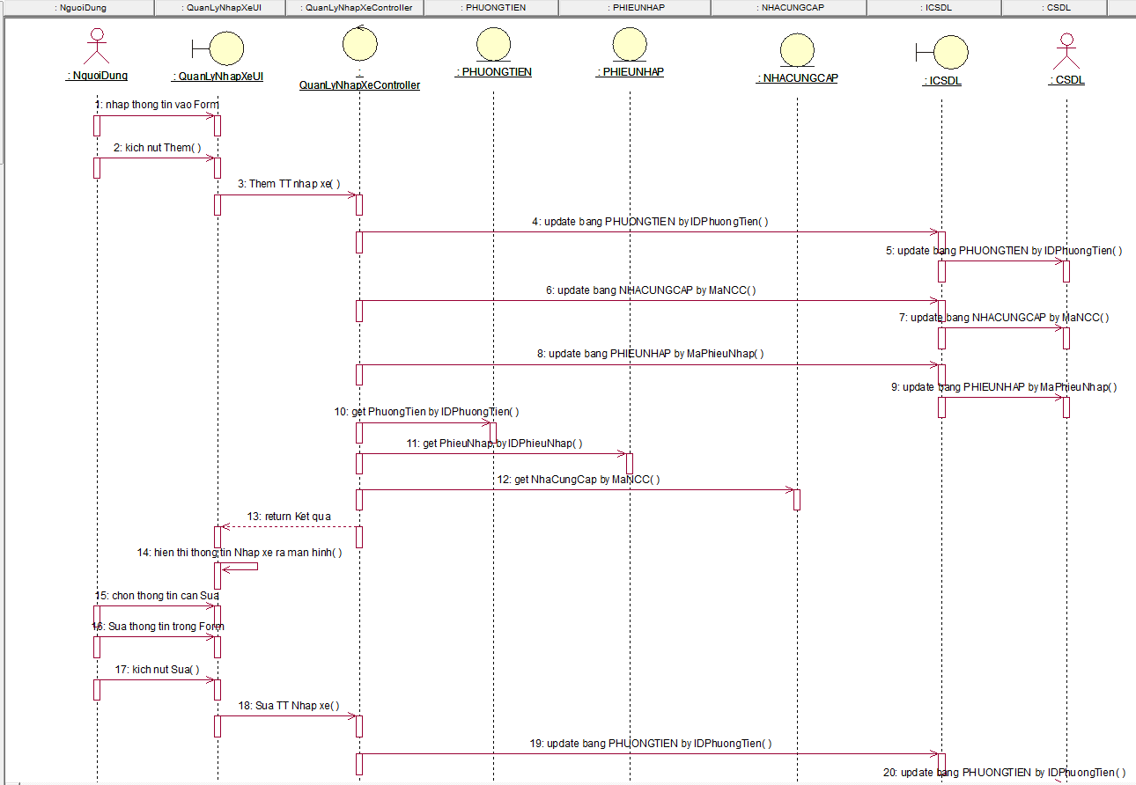

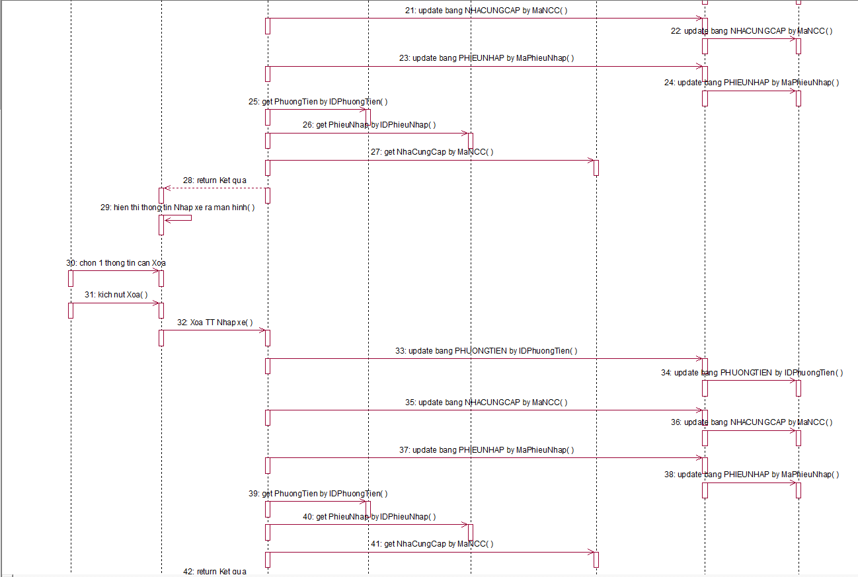

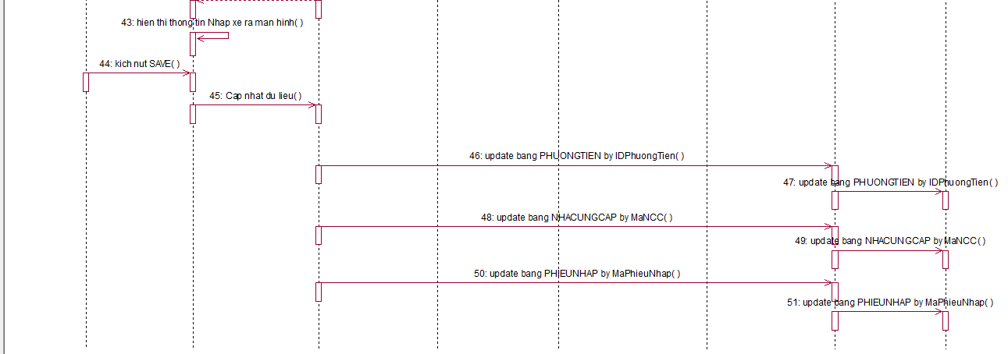

* **Biểu đồ lớp phân tích**



1. **Use case Thống kê.**

**a) Mô tả use case**

* **Tên use case**

Thống kê doanh thu.

* **Mô tả chi tiết use case:**

Use case cho phép người dùng thống kê doanh thu của các loại phương tiện trong 1 khoảng thời gian.

* **Luồng sự kiện:**
  + **Thống kê:** 
    - Luồng cơ bản:
      1. Use case bắt đầu khi người dùng nhập dữ liệu và kích vào nút Thống kê trên màn hình.
      2. Hệ thống kiểm tra dữ liệu, nếu dữ liệu hợp lệ hệ thống tính toán và đưa kết quả thống kê ra bảng, ngược lại đưa ra thông báo lỗi. Use case kết thúc.
    - Luồng rẽ nhánh:
      1. Tại bước 2 trong luồng cơ bản, nếu người dùng nhập dữ liệu không hợp lệ thì hệ thống sẽ hiển thị thông báo: “Không hợp lệ!. Hãy nhập lại !”. Quay lại bước 2 của luồng cơ bản.
      2. Tại bất kỳ bước nào trong luồng cơ bản, nếu không kết nối được với cơ sở dữ liệu thì hệ thống sẽ hiện thị một thông báo lỗi và use case kết thúc.
  + **Xem chi tiết:**
    - Luồng cơ bản:
      1. Use case bắt đầu khi người dùng chọn một bảng ghi trên bảng dữ liệu. Thông tin của bản ghi đấy sẽ được hiển thị lên các textfield tương ứng.
      2. Người dùng chọn nút Xem chi tiết. Hệ thống chuyển tới form đưa ra thông tin chi tiết về bản ghi được chọn.
      3. Use case kết thúc.
    - Luồng rẽ nhánh:
      1. Tại bước 1 của luồng cơ bản nếu người dùng không chọn bản ghi nào hệ thống sẽ đưa ra thông báo “Bạn chưa chọn bản ghi”.
      2. Tại bất kỳ bước nào trong luồng cơ bản, nếu không kết nối được với cơ sở dữ liệu thì hệ thống sẽ hiện thị một thông báo lỗi và use case kết thúc.
  + **Xuất file PDF**
    - Luồng cơ bản:
      1. Use case bắt đầu khi người dùng chọn một bảng ghi trên bảng dữ liệu. Thông tin của bản ghi đấy sẽ được hiển thị lên các textfield tương ứng.
      2. Người dùng chọn nút Xuất file PDF. Hệ thống chuyển tới form chọn vị trí lưu file.
      3. Người dùng chọn Lưu, hệ thống lưu 1 file PDF chứa các thông tin về hóa đơn của bản ghi đã chọn.
      4. Use case kết thúc.
    - Luồng rẽ nhánh:
      1. Tại bất kỳ bước nào trong luồng cơ bản, nếu không kết nối được với cơ sở dữ liệu thì hệ thống sẽ hiện thị một thông báo lỗi và use case kết thúc.
* **Các yêu cầu đặc biệt:**

Không có.

* **Tiền điều kiện:**

Người dùng phải đăng nhập vào hệ thống.

* **Hậu điều kiện:**

Không có.

* **Điểm mở rộng:**

Không có.

**b) Phân tích use case**

* **Biểu đồ trình tự**



* **Biểu đồ lớp phân tích**



CHƯƠNG 3: Cài đặt chương trình

1. **Chức năng đăng nhập**

1. **Trang chủ Admin**

1. **Trang chủ nhân viên**

1. **Chức năng quản lý nhân viên**

1. **Chức năng quản lý xe máy**

1. **Chức năng quản lý ô tô**

1. **Chức năng quản lý xe tải**

1. **Phiếu nhập xe máy**

1. **Phiếu nhập ô tô**

1. **Phiếu nhập xe tải**

1. **Thống kê doanh thu**

1. **Quản lý bán xe**

1. **Đổi mật khẩu**

Tài liệu tham khảo

1. Giáo trình Lập trình HĐT với Java, Nguyễn Bá Nghiễn, Ngô Văn Bình, Vương Quốc Dũng, Đỗ Sinh Trường; NXB Thống kê, 2020.
2. Bộ slide bài giảng lập trình java- Bộ môn CMPM - trường ĐHCNHN.
3. Lập trình hướng đối tượng với Java; Đoàn Văn Ban; NXB Khoa học và Kỹ thuật, Hà Nội 2006 (Tái bản).
4. <https://www.javatpoint.com/>
5. https://www3.ntu.edu.sg/home/ehchua/programming/java/J4a_GUI_2.html

# KẾT LUẬN

Trong quá trình xây dựng và phát triển phần mềm, nhóm đã gặp rất nhiều khó khăn do còn nhiều hạn chế về kiến thức hệ thống cũng như kiến thức về lĩnh vực hướng tới của phần mềm.

Xong, phần mềm đã đáp ứng các nhu cầu cơ bản của việc quản lý phương tiện giao thông. Nhưng cần bổ sung thêm 1 số tính năng, chỉnh sửa giao diện sao cho đẹp mắt, tối ưu nhất.

Chương trình được kiểm tra rà soát sao cho việc xuất hiện lỗi là tối thiểu, ít nhất. Đảm bảo chương trình hoạt động một cách mượt mà nhất. Tối ưu giao diện và đơn giản hóa giúp cho việc sử dụng dễ dàng hơn.

Mục tiêu đạt được: Hoàn thiện một phần mềm quản lý phương tiện giao thông với những chức năng cơ bản, cần thiết nhất thuận tiện cho người dùng. Hạn chế lỗi ở mức tối thiểu.

Giao diện tối giản hóa, dễ sử dụng.

Chưa đạt được: Giao diện cổ điển, chưa bắt mắt, ít chức năng.

Kết thúc việc xây dựng phần mềm, nhóm đã đúc kết được nhiều kinh nghiệm, học hỏi thêm được nhiều kiến thức trong việc phát triển phần mềm bằng ngôn ngữ Java, góp phần hoàn thiện kỹ năng, tư duy trong xây dựng phần mềm và củng cố kiến thức đã học.

Nhóm xin được cảm ơn sự hỗ trợ, chỉ dẫn của Giảng viên Hà Mạnh Đàotrong quá trình xây dựng phần mềm!